ANALISA KONTROL PENGAMANAN MIKROTIK ROUTER PADA JARINGAN KOMPUTER DAN PC-CLONING

Faisal Irsan Pasaribu

Staff Pengajar Fakultas Teknik Program Studi Teknik Elektro

Universitas Muhammadiyah Sumatera Utara

ABSTRAK

Pemanfaatan jaringan komputer dalam mendukung operasional sebuah institusi merupakan hal yang wajib dikedepankan. Dengan adanya infrastrukur jaringan yang handal akan meminimalisir permasalahan yang umumnya terjadi dalam jaringan seperti lambatnya transmisi data, koneksi yang sering time-out hingga masalah keamanan data. Selain itu, dengan penerapan mekanisme pc-cloning dalam sebuah jaringan akan mengurangi biaya dalam pengadaan hardware dan instalasi software serta mempermudah memanajemen setiap user untuk berbagi data dan mengakses aplikasi. Konsep pc-cloning menekankan pada proses komputasi disisi server dan pada sisi client yang berkinerja seminimal mungkin. Pada penelitian ini, peneliti menggunakan MikroTik router yang merupakan suatu solusi router yang terbukti handal, murah dan dapat dikonfigurasikan seoptimal mungkin tanpa mengurangi efektifitas dan kegunaannya dalam sebuah jaringan komputer. Dari penelitian ini dapat disimpulkan bahwa hasil optimasi pada mikrotik router dapat menangani jaringan dan pc-cloning sehingga hardware pada client yang memiliki spesifikasi rendah dapat menjalankan semua aplikasi yang terinstall di pc-cloning tanpa harus menginstal aplikasi tersebut di sisi client.
Kata kunci: Router, MikroTik Router, Optimasi MikroTik, PC-Cloning.

1. PENDAHULUAN
Jaringan komputer saat ini sudah menjadi kebutuhan bagi instansi pemerintah, kampus, sekolah, bahkan untuk perusahaan merupakan sebuah keharusan. Perusahaan menggunakan jaringan komputer untuk menghubungkan dan berbagi informasi dan data dari kantor pusat, kantor cabang, rekan kerja, afiliasi bisnis dan juga konsumen[1]. Dengan pemanfaatan jaringan, kegiatan komunikasi yang dilakukan menjadi lebih mudah, efektif dan hemat waktu. Oleh karena itu, ketika suatu jaringan sudah dibuat dan diaplikasikan, selanjutnya diperlukan suatu manajemen dan optimasi agar jaringan yang sudah diaplikasikan memiliki kinerja yang semakin baik dan maksimal[2]. Manajemen jaringan sangatlah dibutuhkan dalam suatu jaringan agar semua proses yang ada dalam jaringan tersebut dapat terkontrol dengan baik.

9

Ada beberapa model konfigurasi yang membentuk jaringan komputer. Yang umum adalah model terpusat dan terdistribusi. Dalam model terpusat, beberapa komputer dan perangkat saling berinteraksi dan saling berkomunikasi satu sama lain. Namun, hanya ada satu komputer pusat, yang disebut master, semua komunikasi harus melalui komputer pusat. Model ini akan mengurangi pemakaian sumberdaya seperti memori dan sumber daya global yang dapat digunakan bersama dengan dikendalikan oleh komputer sentral. Berbeda dengan jaringan terpusat, jaringan terdistribusi terdiri dari komputer yang digabungkan dengan terpisah secara fisik dan dihubungkan oleh jaringan komunikasi. Setiap komputernya memiliki sumber daya sendiri atau sumber daya dari komputer jarak jauh yang dikenal dengan host, client atau node. Jika host memiliki sumber daya yang dibutuhkan host lain, maka host itu dikenal sebagai server.
Komunikasi dan pembagian sumber daya tidak dikendalikan oleh komputer pusat namun diatur antara dua elemen komunikasi dalam jaringan[3].

Penggunaan jaringan komputer dalam operasional sebuah instansi sering sekali terjadi permasalahan seperti lambatnya jaringan pengiriman data, komunikasi sering mengalami time-out hingga masalah keamanan data. Oleh sebab itu, jaringan membutuhkan router yang berfungsi sebagai pengatur jalur lalu-lintas data dalam jaringan[4]. Dengan berbagai fasilitas yang dimiliki router, maka komunikasi pada jaringan komputer dapat berjalan dengan baik. Namun, harga router yang handal tidaklah murah, hal ini sesuai dengan kinerja yang dihasilkan dari router itu sendiri. MikroTik Router salah satu sistem operasi yang dapat digunakan sebagai router jaringan yang handal, mencakup berbagai fitur lengkap untuk jaringan dan wireless[5]. MikroTik juga banyak digunakan ISP (Internet Service Provider) sebagai bandwidth limit, gateway pada perusahaan hingga hostspot pada fasilitas umum. Selain itu, mikrotik dapat dijadikan firewall dengan web proxy untuk memfilter content pada internet[1][5][6].

Pada penelitian ini fokus membahas bagaimana mengoptimasi jaringan komputer pada Laboratorium Institut Teknologi dan Bisnis Indonesia dengan pemanfaatan MikroTik sebagai router dan PC-Cloning yang menyediakan aplikasi yang dapat diakses oleh client.

2. LANDASAN TEORI
2.1 Jaringan Komputer
Jaringan komputer (Computer Networking) merupakan kumpulan komputer dan alat-alat lain yang saling dihubungkan bersama menggunakan media komunikasi tertentu. Tujuannya adalah untuk membuat semua program, peralatan, dan terutama data tersedia bagi siapa saja tanpa memperhatikan lokasi fisik sumber daya atau pengguna[7]. Informasi yang melintas sepanjang media komunikasi memungkinkan pengguna jaringan untuk saling bertukar data atau menggunakan perangkat lunak maupun perangkat keras.
Tiap-tiap komputer atau alat lain yang dihubungkan pada jaringan dapat saling berkomunikasi dengan media kabel, jaringan telepon, gelombang radio, satelit maupun sinar infra merah.
10
Terdapat lima tipe jaringan yang diklasifikasikan berdasarkan luas area yang dicakup yaitu:[7]
- PAN (Personal Area Network)
- LAN (Local Area Network)
- MAN (Metropolitan Area Network)
- WAN (Wide Area Network)
- Internetworks (Internet)

2.2 Arsitektur jaringan
Arsitektur jaringan merupakan standard model jaringan untuk menggambarkan bagian-bagian dalam sebuah jaringan komputer. Arsitektur jaringan berhubungan dengan teknologi jaringan, NIC (Network Interface Card) hingga pemilihan kabel yang dipergunakan. Model Arsitektur jaringan yang paling banyak dipergunakan yaitu model referensi OSI (Open Sistem Interconnection) dan model TCP/ IP (Transport Control Protocol/ Internet Protocol)

2.2.1 Model Referensi OSI
OSI (Open System Interconnection) adalah standard arsitektur jaringan yang dikeluarkan oleh International Standards Organizations (ISO). Standard OSI dapat diartikan sebagai sistem yang terbuka untuk berkomunikasi dengan sistem sistem lainnya. OSI memberikan kebebasan kepada pengguna untuk memilih perangkat, software dan sistem dari berbagai vendor[8]. Tujuan utama model referensi OSI dalam jaringan komputer yaitu :
- Menghilangkan ketergantungan pada suatu produsen.
- Mengikuti perkembangan tanpa harus mengorbankan perangkat keras atau perangkat lunak yang sudah ada.

Untuk mencapai tujuan tersebut maka dirancang standard spesifikasi(layer) yang bersifat terbuka dan berisi aturan-aturan baku tentang kualitas dan metode kerja suatu sistem jaringan. Setiap layer dalam OSI mempunyai bakuan tersendiri namun masih memungkinkan untuk berkomunikasi dengan layer yang lain. OSI membagi komponen jaringan dalam 7 layer yaitu : [3]

- Physical Layer
Phisical Layer merupakan lapisan terbawah dari model referensi OSI yang merupakan fungsi elektris, mekanis dan prosedur untuk membangun, memelihara dan melepaskan sirkuit komunikasi dan mentransmisikan informasi dalam bentuk digit biner dari lapisan atasnya dari satu sisi ke sisi lainnya.
- Data Link Layer
Walaupun Physical Layer memberikan layanan dengan memberikan data mentah dalam bentuk aliran bit, Data Link Layer ini bertugas menjadikan Physical Layer berguna dan memberikan sarana untuk mengaktifkan, memelihara dan memutuskan suatu hubungan. Layanan yang diberikan oleh Data Link Layer kepada lapisan diatasnya adalah memberikan data yang bebas dari kesalahan. Jadi lapisan diatas data link layer menganggap menganggap bahwa data yang diterima adalah data yang bebas dari kesalahan transmisi.
- Network Layer
Network Layer berfungsi mengatur hubungan antara pengirim dan penerima, menentukan rute dari sumber ke tujuan, menyediakan sarana hubungan antar jaringan (internetworking) dan menangani kemacetan apabila terjadi kepadatan lalu lintas data (paket)
- Transport Layer
Transport Layer bertugas dalam mengatur hubungan antar komputer ke komputer (end to end). Fungsi dari layer ini adalah menerima data dari Session Layer, memilah menjadi satuan-satuan yang lebih kecil dan melewatkan pada Network Layer, kemudian menggabungkan kembali data tersebut. Lapisan ini bertugas mengawasi kualitas pengiriman.
- Session Layer
Layer ini bertugas menyediakan struktur kecuali untuk membangun, memelihara dan memutuskan hubungan antar aplikasi, menentukan jenis koneksi jaringan yang digunakan, berupa data transport biasa atau layanan khusus untuk suatu user.
- Presentation Layer
Presentation Layer bertugas memperhatikan sintak dan semantic informasi yang dikirim agar dimengerti, melakukan kompresi data untuk efisiensi penggunaan saluran.

11

Lapisan ini merupakan lapisan OSI yang paling jarang diterapkan karena kebanyakan kasus aplikasi jaringan melakukan fungsi-fungsi yang dapat berhubungan dengan presentation
- Application Layer
Berfungsi untuk melayani pemakai dengan memberikan pelayanan informasi tersebar yang berhubungan dengan aplikasi pusat transfer file dan aplikasi untuk email serta pengolahan.

Hubungan antar lapisan(layer) dalam OSI dapat dilihat seperti gambar 2.1. Terlihat bahwa setiap layer berurutan mulai dari lapisan Physical Layer hingga Application Layer.
Gambar 2.1 Model Referensi OSI

2.2.2 Model Referensi TCP/IP
Model Protokol TCP/IP(Transmision Control Protocol/ Internet Protocol) merupakan protocol jaringan yang luas digunakan dalam LAN, WAN maupun Internet. Dengan kata lain serangkaian protokol dimana setiap protokol melakukan kegiatan sebagian dari keseluruhan tugas komunikasi jaringan yang digunakan pada jaringan komputer ARPANET [9]. Protokol TCP/IP terdiri dari 4 layer yaitu[7]:
- Link Layer
Merupakan lapisan terbawah dari hierarki protocol TCP/IP dan merupakan gabungan dari Phisical Layer dan Data link Layer pada referensi OSI yang berfungsi mendefinisikan cara memindahkan data antara komputer yang terhubung ke media network fisik yang sama.

- Internet Layer
Fungsi dari Internet Layer yaitu mendefinisikan format paket resmi (memindahkan data) dan protocol resmi (pengkodean) yang digunakan yaitu IP.
- Transport Layer
Transport later berisi 2 protocol endto-end yaitu TCP (Transmision Control Protocol) dan UDP (User Data Protocol) yang mengatur komunikasi jaringan. TCP menyediakan pelayanan pengiriman data yang andal dengan deteksi dan koreksi kesalahan dari ujung ke ujung (end to end). UDP menyediakan pelayanan pengiriman datagram yang connectionless dan tanpa dilengkapi deteksi dan koreksi.
- Application Layer
Application layer merupakan lapisan teratas, merupakan penyatuan dari tiga buah lapisan OSI (session, presentation, application) yang berisi protocol tingkat tinggi yang disesuaikan dengan aplikasi yang telah diterapkan seperti layer dibawah ini :
Gambar 2.2 Model Referensi TCP/IP

2.2.3 Perbandingan Model OSI dan TCP/IP
Pada model OSI dan TCP/IP terdapat Application layer dan Transport Layer meskipun sebenarnya memiliki layanan yang berbeda dan kedua model ini menggunakan sistem packet switching dalam transmisi data. Perbandingan layer antara OSI dan TCP/IP seperti gambar dibawah.

12
Gambar 2.3 Perbandingan model OSI dan TCP/IP

2.3 IP Address (Internet Protocol Address)
IP Address adalah metode pengalamatan pada jaringan komputer dengan memberikan sederet angka unik pada sebuah host, router atau peralatan jaringan lainnya. IP Address sebenarnya bukan diberikan kepada komputer
(host) atau router, tetapi pada interface jaringan yang terdapat pada host atau router tersebut. IP Address sendiri di desain untuk interkoneksi sistem komunikasi komputer pada jaringan paket switched. Tiap-tiap komputer memiliki alamat IP yang unik yang masing-masing berbeda satu sama lainnya. Hal ini dilakukan untuk mencegah kesalahan pada transfer data.

2.4 Router
Router adalah perangkat yang digunakan untuk menghubungkan dua atau lebih jaringan yang berbeda. Router mengenali jaringan dan komputer dengan menggunakan IP Address. Router dapat melakukan routing agar router mengetahui jaringan yang dituju untuk IP address tertentu. Router bekerja dengan melihat alamat asal dan alamat tujuan dari paket yang melewatinya dan memutuskan rute yang akan dilewati paket tersebut untuk sampai ketujuan. Router mengetahui alamat masing-masing komputer di lingkungan jaringan lokalnya, mengetahui alamat bridge, dan router lainnya.

Dalam sebuah router tersimpan routing tabel yang menggambarkan bagaimana proses routing. Dalam routing terdapat proses pengambilan sebuah paket dari sebuah perangkat atau host dan mengirimkan melalui jaringan host lain dalam jaringan yang berbeda. Routing hanya dapat dilakukan apabila jaringan menggunakan router.

2.5 MikroTik
MikroTik merupakan perusahaan kecil yang berkantor pusat di Latvia, sebuah negara yang bersebelahan dengan Rusia. Pembentukannya diprakarsai oleh John Trully dan Arnis Riekstins. John Trully adalah seorang berwarga negara Amerika yang bermigrasi ke Latvia. Di Latvia ia berjumpa dengan Riekstins seorang sarjana Fisika dan Mekanik sekitar tahun 1995. Tahun 1996 Riekstins dan Trully mulai me-routing dunia (visi MikroTik adalah me-routing seluruh dunia) dengan teknologi Wireless Local Area Network (W-LAN) Aeronet berkecepatan 2 Mbps di Moldova tetangga Latvia. Sistem operasi mikrotik berbasis kernel Linux, tetapi source codenya tidak dipublikasikan seperti layaknya project open source[10]

Ada dua jenis MikroTik yaitu dalam bentuk perangkat keras yang dikenal sebagai MikroTik Router Board dan perangkat lunak yang dikenal dengan MikroTik RouterOS yang dapat diinstal pada komputer PC dengan spesifikasi minimum. Selain berfungsi untuk routing, MikroTik dapat digunakan sebagai manajemen kapasitas akses (bandwidth, firewall, wireless access point (WiFi), backhaul link, system hotspot, Virtual Private Network server dan masih banyak lainnya [1]. MikroTik juga memiliki banyak keunggulan antara lain:[11]
- Membuat PC yang murah menjadi sebuah router yang handal dan Memiliki banyak fitur.
- Memiliki user interface yang mudah digunakan disertai versi software yang update secara berkala dan konsisten.
- Instalasi yang mudah dan cepat dan banyak alternatif interface yang dapat digunakan.
- Ada banyak cara untuk mengontrol dan mengakses sistem, contohnya bisa melalui web browser, telnet, dan SSH.

13
MikroTik bukanlah perangkat lunak yang open source, jika ingin memanfaatkan fitur-fiturnya secara penuh, dibutuhkan lisensi dari mikrotik untuk dapat menggunakannya atapun berbayar. MikroTik dikenal dengan istilah level dalam lisensinya. Tersedia mulai dari level 0, 1, 3 hingga 6. Untuk level 1 adalah versi dari demo mikrotik yang dapat digunakan secara gratis. MikroTik memiliki fitur antara lain:[12]
- Address List: untuk pengelompokan IP Address berdasarkan nama
- Asynchronous: mendukung serial PPP dial-in/dial-out dengan outhentikasi CHAPP, PAP, MSCHAPv1 dan MSCHAPv2, Radius, dial on demand, modem poll hingga 128 ports
- Bonding: mendukung dalam pengkombinasian beberapa antarmuka Ethernet kedalam 1 pipa pada koneksi cepat
- Bridge: mendukung fungsi bridge spinning tree, multiple bridge interface dan bridging firewalling
- Data Rate Management: Qos berbasis HTB dengan penggunaan Burst, PCQ RED, SFQ, FIFO queue, CIR, MIR dan limit antar peer to peer
- DHCP: mendukung pengalamatan DHCP tiap interface, DHCP Relay, DHCP Client, Multiple network DHCP dan Static and dynamic DHCP leases
- Firewall dan NAT: mendukung pemfilteran koneksi peer to peer, source NAT dan destination NAT, mampu memfilter berdasarkan MAC, IP Address, Range port, protocol IP, pemilihan opsi protocol seperti ICMP, TCP Flags dan MSS
- Hostpot: hostpot gateway dengan outhentikasi radius, mendukung limit data rate, SSL dan HTTPS
- IPSec: protocol AH dan ESP untuk IPsec, MODP Diffie-Hellmann groups, MD5 dan algotirma SHA1 hashing, algoritma enkripsi menggunakan DES, 3DES, AES-128, AES-192, AES-256, perfect forwarding secressy (PFS) MODP groups
- ISDN: mendukung ISDN dial-in/dial-out dengan outhentikasi PAP, CHAP, MSCHAPv1 dan MSCHAPv2, Radius, mendukung 12K bundle, cisco HDLC x751, x75ui line protocol;

- M3p: mikrotik protocol packet packer untuk wireless link dan ethernet
- MNDP: mikrotik discovery neighbor protocol, juga mendukung Cisco discovery protocol(CDP)
- Monitoring/ Accounting: laporan traffic IP, log, statistik gafik yang dapat diakses melalui HTTP
- NTP: network time protocol untuk server dan client dan sinkronisasi menggunakan GPS; Point to point tunneling protocol: PPTP, PPPoE, dan L2TP Access Consentrator, protocol authentikasi menggunakan PAP, CHAP, MSCHAPv1 dan MSCHAPv2, authentikasi dan laporan radius, enkripsi MPPE, kompresi untuk PPoE dan limit data rate
- Proxy: Cache untuk FTP dan HTTP proxy server, HTTPS proxy, transparent proxy untuk DNS dan HTTP, mendukung protocol SOCKS, mendukung parent proxy dan static DNS
- Routing: mendukung routing statis dan dinamis, RIP v1/v2, OSPF v2 dan BGP v4
- SDSL: mendukung single line DSL serta mode pemutusan jalur koneksi dan jaringan
- Simple Tunnel: tunnel IPIP dan EoIP (Ethernet over IP); SNMP: mendukung mode simple access network monitoring protocol akses read only
- Synchronous: V.35, V.24, E1/T1, X21, DS3, (T3) media types, sync-PPP, Cisco HDLC, Frame relay line protocol, ANSI-617d(ANDI atau annex D), dan Q933a(CCITT atau annex A) dan frame relay jenis LMI
- Tool: ping, traceroute, bandwidth test,ping flood, telnet, SSH, packet snifer dan dynamic DNS update.

2.6 PC-Cloning
Winconnect Server VS merupakan software yang dapat menjadikan semua aplikasi yang terinstall pada sebuah komputer dapat diakses dari komputer lain (client) secara simultan dan independen[13]. Instalasi Winconect pada sebuah komputer akan menjadikannya sebagai PC-Cloning (server) yang nantinya dapat di akses client. Penerapan PC-Cloning akan menghemat penggunaan perangkat keras (memori, harddisk) dan juga perangkat lunak aplikasi dalam sebuah jaringan komputer.

14
Sumberdaya pada komputer induk dapat di diakses dan dipergunakan secara bersama-sama dengan hanya menambahkan keyboard, mouse, dan tentunya monitor pada sisi client.

3. HASIL DAN PEMBAHASAN
3.1 Perangkat keras dan perangkat lunak
Pada penelitian ini, perangkat keras yang digunakan yaitu router mikrotik RB750, kabel UTP dan RJ45 sebagai media komunikasi data, switch TP-Link TL-SF1016D, serta monitor, keyboard dan mouse pada client. Perangkat lunak yang dibutuhkan adalah Winbox 3.0 dan Putty ver 0.7, WinConnect Server VS, Windows Server 2008 R2 pada Pc-Cloning, Windows 7 Ultimate Edition pada client dan Remote Desktop Protocol untuk koneksi ke PC-Cloning.

MikroTik RB750
MikroTik RB750 termasuk jenis MikroTik Router Board yang didalamnya sudah terdapat sistem operasi mikrotik. Spesifikasi MikroTik RB750 seperti tabel berikut:

Tabel 3.1 Spesifikasi MikroTik RB750
Architecture | MIPS-BE
CPU | AR7241 400MHz
Current Monitor | No
Main Storage/NAND | 64MB
RAM | 32MB
SFP Ports | 0
LAN Ports | 5
Gigabit | No
Switch Chip | 1
Power Jack | 10-28V
802.3af Support | No
POE Input | 10-28V
Dimentions | 113x89x28mm
Operating System | RouterOS
Temperature Range | -40C .. +55C
RouterOS License | Level4

PC-Cloning
Sebuah PC (Personal Computer) yang digunakan untuk menyimpan semua aplikasi yang nantinya akan digunakan oleh semua client yang terkoneksi ke dalam jaringan. Spesifikasi yang digunakan pada penelitian ini seperti berikut:

Tabel 3.2 Spesifikasi Perangkat PC-Cloning
Processor onboard | 7th Generation Intel Core i5-7400 processor (6MB Cache, up to 3.00 GHz)
RAM | 8GB (1X8GB) 2400Mhz DDR4 Memory
HDD | 1TB 7200 rpm Hard Drive
VGA | NVIDIA GeForce GT 730 with 2GB GDDR3
Interface | 2 x USB 3.0 Type-A  4 x USB 2.0 Type-A  1 x HDMI  1 x 1/8" (3.5 mm) Headphone/Microphone  1 x 1/8" (3.5 mm) Line-In

Kabel UTP (Unshield Twister Pair) dan konektor RJ-45
Digunakan sebagai media komunikasi data dan jenis pada penelitian ini pengkabelan menggunakan standard TIA/EIA/568B dengan urutan kabel pada kedua pangkalnya seperti gambar berikut:
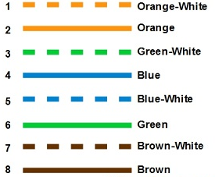
Gambar 3.1 Urutan pengkabelan TIA/EIA/568B

3.2 Instalasi dan Akses MikroTik
Pada penelitian ini, penulis menggunakan perangkat MikroTik Router Board sehingga mikrotik router sudah otomatis terinstall (bundled) pada perangkat yg digunakan.

Mengakses MikroTik
Terdapat 4 cara yang dapat digunakan untuk mengakses MikroTik Router, yaitu:
- Via Console (command)
MikroTik jenis router board maupun PC dapat diakses akses langsung via console(shell) maupun remote akses menggunakan PUTTY.

15
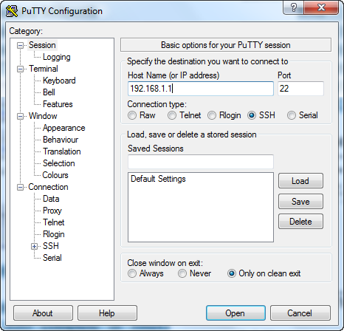
Gambar 3.2. Tampilan Putty

- Via Web Browser
Selain console, mikrotik dapat juga diakses via web dengan menggunakan port 80 pada browser. Caranya tinggal mengetikkan IP address mikrotik yang digunakan. Contohnya: ketikkan 192.168.0.1 di address bar browser maka akan tampil halaman login untuk akses mikrotik.

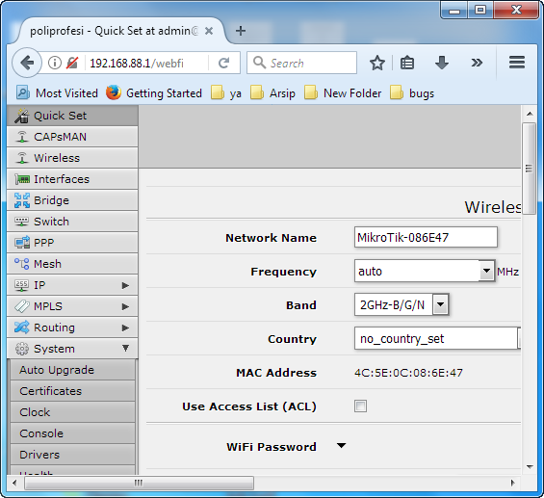
Gambar 3.3. Tampilan akses mikrotik via web browser

- Via Winbox
Untuk versi GUI (Grafis User Interface), mikrotik dapat diakses menggunakan tool winbox yang dapat di download di website resmi mikrotik.
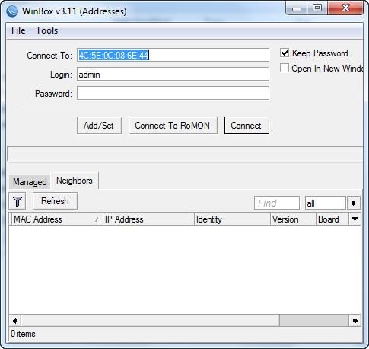
Gambar 3.4. Tampilan Winbox
Winbox secara otomatis dapat mendeteksi mac address dan Ethernet ikrotik asalkan masih dalam satu network.

- Via Telnet
MikroTik juga dapat diakses menggunakan telnet melalui program aplikasi “command prompt" bawaan windows, Tetapi, penggunaan telnet tidak dianjurkan dalam jaringan karena masalah keamanannya. Contoh penggunaan telnet dengan mengetikkan c:\>telnet 192.168.0.1 (ip address router mikrotik)

3.3 Konfigurasi dan Optimasi MikroTik
Login ke mikrotik router menggunakan putty dengan mengetikkan IP Mikrotik pada host name (IP default 192.168.88.1).
Login: admin
Password: [tekan enter]
User default untuk mengakses mikrotik adalah admin dan tanpa password , cukup ketik admin kemudian tekan tombol enter.

Mengganti password default. Untuk keamanan sistem, maka password default mikrotik harus di ganti dengan ketikkan password dan isikan password baru.
[admin@MikroTik] > password
old-password:
new-password: *****
confirm-new-password: *****

Mengganti nama mikrotik router. pada langkah ini nama router akan diganti menjadi “poliprofesi” dengan cara:
[admin@MikroTik] > system identity set name=poliprofesi

16
Melihat interface yang aktif pada mikrotik router
[admin@poliprofesi] > interface print
Flags: D - dynamic, X - disabled, R - running, S - slave
# NAME TYPE ACTUAL-MTUL2MTU
0 R ether1-gateway ether 1500 1598
1 S ether2-master-local ether 1500 1598
2 S ether3-slave-local ether 1500 1598
3 S ether4-slave-local ether 1500 1598
4 RS wlan1 wlan 1500 1600
5 R bridge-local bridge 1500 1598

Mengganti nama interface. Untuk mempermudah mengenali Lan Card dapat mengganti namanya dengan command:
[admin@poliprofesi]> interface Ethernet set ether1 name=public
[admin@poliprofesi]> interface Ethernet set ether2 name=local
Artinya Ethernet satu dengan nama public untuk terkoneksi ke jaringan ISP dan Ethernet 2 dengan nama local untuk terhubung ke switch LAN.

Memberikan IP address pada interface MikroTik. ether1 (public) akan digunakan untuk koneksi ke internet dengan IP 203.10.17.23 dan ether2 (local) akan digunakan untuk network local dengan IP 192.16.2.1
[admin@poliprofesi]> ip address add interface=public
Address=203.10.17.23/255.255.255.0 comment=ip-public
[admin@ poliprofesi]> ip address add interface=local Address=192.168.2.1/255.255.255.0 comment=ip-lokal

Melihat konfigurasi IP address yang sudah kita berikan
[admin@poliprofesi]>ip address print
Flags: X - disabled, I - invalid, D - dynamic
# ADDRESS NETWORK INTERFACE

0 ;;; default configuration
192.168.1.1/24 192.168.1.0 local
1 192.168.2.1/24 192.168.2.0 local
2 203.10.17.23/24 203.10.17.0 public

Memberikan default Gateway, diasumsikan gateway untuk koneksi internet adalah 192.168.1.1
[admin@poliprofesi]> /ip route add gateway=192.168.1.1

Melihat tabel routing
[admin@poliprofesi] > ip route print
Flags: X - disabled, A - active, D - dynamic, C - connect, S - static, r - rip, b - bgp, o - ospf, m - mme, B - blackhole, U - unreachable, P - prohibit
# DST-ADDRESS PREF-SRC GATEWAY DISTANCE
0 S 0.0.0.0/0 192.168.1.1 1
1 ADC 192.168.2.0/24 192.168.2.10 bridge-local 0
2 ADC 192.168.1.0/24 192.168.1.1 bridge-local 0
3 DC 203.10.17.0/24 203.10.17.23 public 255
Dari keterangan diatas, destination address 0.0.0.0.0/0 artinya semua routing akan diarahkan menuju gateway.

Tahap selanjutnya akan di setting DHCP server agar client akan mendapatkan ip secara otomatis dan juga mempermudah dalam pengalamatan client. Pertama terlebih dahulu membuat ip address pool
/ip pool add name=dhcp-pool ranges 192.168.2.10-192.168.2.220

Kemudian membuat gateway yang akan digunakan pada client
/ip dhcp-server network add address=192.168.2.0/24 gateway 192.168.1.1

Selanjutnya, enable DHCP server dan cek status DHCP server
/ip dhcp-server enable 0
ip dhcp-server print

17
3.4 Instalasi Winconnet Server VS
Untuk menginstall Winconnect, harus login dengan user Administrator. Sebelum melakukan proses intalasi terlebih dahulu harus di konfigurai firewall windows agar port TCP 3389 tidak di block. Caranya melalui Windows Start > Control Panel > Security > Windows Firewall. Klik “Turn Windows Firewall on or off” di samping navigation bar dan pada tab “Exception” ceklist
“Remote Desktop”. Proses selanjutnya tinggal klik dua kali pada file installer Winconnect maka akan ditampilkan seperti gambar berikut:

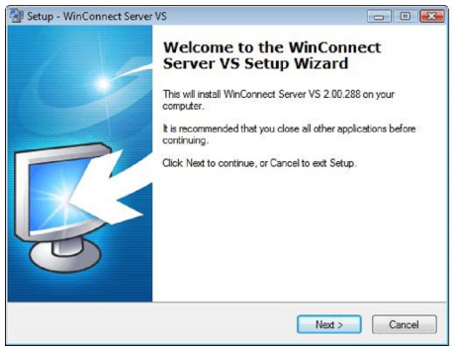
Gambar 3.5 Tahap awal instalasi Winconnect

Klik Next untuk melanjutkan ke halaman persetujuan lisensi, pilih “accept the agreement” dan klik Next. Kemudian, akan ditampilkan halaman arahan agar setelah proses instalasi selesai maka komputer sebaiknya di restart, klik Next untuk melanjutkan ke halaman penentuan default direktori instalasi dan Next terus hingga halaman progress bar instalasi dan terakhir akan di tampilkan proses instalasi Winconnect selesai dan pilih opsi “Yes, restart computer Now” kemudian klik Finish.

3.5 Mengoperasikan PC-Cloning
Untuk menjalankan proses cloning maka komputer client harus mengakses PC Cloning (server) menggunakan Remote Desktop Connection dengan cara klik menu Start > All Programs > Accecories dan klik Remote Desktop Connection maka akan ditampilkan seperti gambar dibawah

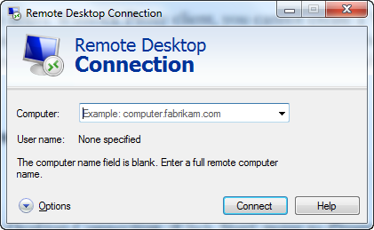
Gambar 3.6 Tampilan Remote Desktop Connection

Klik menu option pada bagian bawah untuk menampilkan halaman pengisian nama komputer/ IP tujuan dan username, kemudian klik Connect.

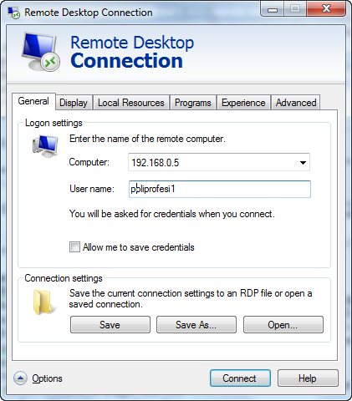
Gambar 3.7 Tampilan Pengisian IP Addess dan User Remote Desktop Connection

Berikutnya akan ditampilkan pengisian user dan passwod pada windows security credential, isi user dan password kemudian checklist “Remember my credential” dan klik OK maka sudah dapat mengakses aplikasi yang ada pada PC Cloning (server).

3.6 Akses WinConnect Server VS Control Center
Untuk memanagemen user (client) yang mengakses PC-Cloning(server) dapat melalui menu WinConnect Server VS Control Center.

18

Dari menu ini Administrator dapat melihat aktifitas penggunaan aplikasi, remote user yang terkoneksi, membatasi session, logout user serta memutus koneksi hingga mengirimkan pesan ke semua user. Untuk membuka WinConnect Server VS Control Center dapat melalui desktop dengan cara klik kanan icon WinConnect Server VS Control Center kemudian pilih “Run as administrator”. Tampilan WinConnect Server VS Control Center seperti gambar berikut.

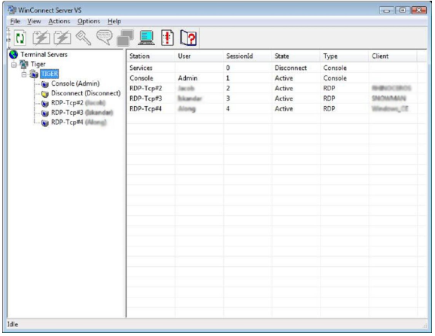
Gambar 3.8 WinConnect Server VS Control Center
4. KESIMPULAN DAN SARAN
Hasil dari penelitian ini dapat disimpulkan bahwa mikrotik dapat dijadikan router untuk memanajemen jaringan yang menggunakan PC-Cloning sehingga hardware pada client yang memiliki spesifikasi rendah dapat menjalankan semua aplikasi yang terinstall di pc-cloning tanpa harus menginstal aplikasi tersebut di sisi client. Penulis menyarankan, agar kedepannya dilakukan analisa terhadap penggunaan sumber daya(CPU) pada server atas aplikasi yang diakses client sehingga dapat diketahui spesifikasi yang paling optimal dari sisi server (PC-Cloning), perangkat pendukung jaringan dan juga client.

Daftar Pustaka
[1] Afdal, T.A. Gani, H. Ardiansyah, “Pengaturan Pemakaian Bandwidth Menggunakan MikroTik Bridge”, Jurnal Rekayasa Elektrika Vol. 9, No. 2, Oktober ,2010
[2] R. Rikiyanto, “Analisis dan Implementasi MikroTik Router Board RB450G untuk Manajemen Jaringan”, Esensi: Jurnal Bisnis dan Manajemen”, pp.120-139, Agustus, 2014
[3] J.M. Kizza, Guide to Computer Network: third edition, New York: Springer, 2015.
[4] C. Wu, C.D. Irwin, Introduction to Computer Network and Cybersecurity, Florida: CRC Press, 2013
[5] G.K.O. Mardiyana, “Keamanan Jaringan Dengan Firewall Filter Berbasis MikroTik Pada Laboratorium Komputer STIKOM Bali”, Konferensi Nasional Sistem & Informatika 2015, pp. 804-807, Oktober 9-10, 2015
[6] S. Wijayanya, Muslihudin, “Pembangunan Web Proxy dengan Mokrotik untuk Mendudukung Internet Sehat di SMK Muhammadiyah 1 Patuk Gunung Kidul”, Jurnal Sarjana Teknik Informatika Valome 1, pp. 259-267, 2013.
[7] A.S. Tanenbaum, D.J. Watherall, Computer Network: Fifth Edition, Boston: Pearson Prentice Hall, 2011.
[8] M. Duck, R. Read, Data Comunitacion and Computer Network for Computer Scientists and Engineers: Second Edition, London: Pearson Prentice Hall, 2003.
[9] M.A. Muslim, “Analisa Teknis Perbandingan Router Linux dengan Router MikroTik pada Jaringan Wireless”, Jurnal Teknologi Informasi DINAMIK Volume XII, No.1, pp. 10-21, Januari, 2007.
[10] T. Zilek, L. Zulud, “Security of remote management of embedded systems running MikroTik RouterOS operating system using proprietary protocols”, IFAC Proceedings Volumes Volume 45 issue 7, pp. 169-173, 2012.
[11] F.R. Doni, “Optimalisasi Jaringan Wireless dengan Router MikroTik studi kasus kampus BSI Tanggerang”, Evolusi Vol. II No. 1 Maret 2014, pp. 37-45, 2014.
[12] http://www.mikrotik.co.id/artikel_lihat.php?id=1 diakses pada 28 Mei 2020
[13] http://thinsoftinc.com/download/WinConnectVSUserManual.pdf diakses pada 1 Juni 2020

19

